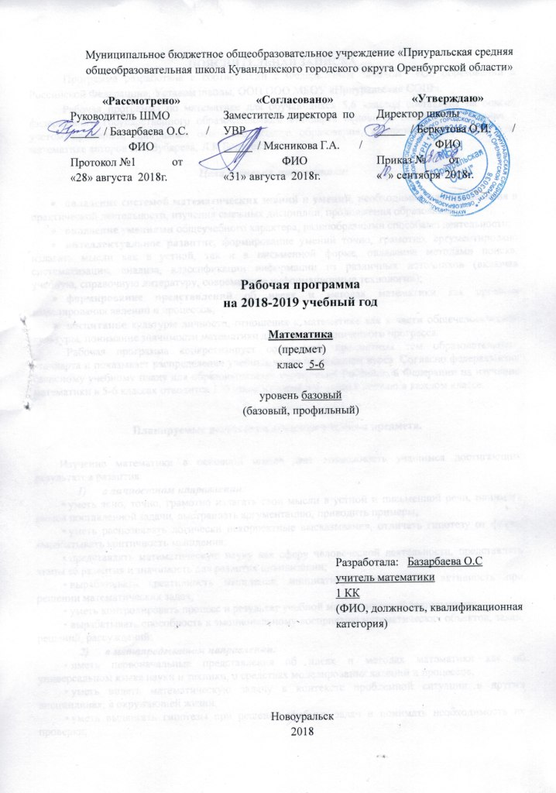

Пояснительная записка.
Рабочие программы основного общего образования по математике для 5—6 классов, составлена на основе Фундаментального ядра содержания общего образования и Требований к результатам освоения основной общеобразовательной программы основного общего образования, представленных в Федеральном государственном образовательном стандарте общего образования. В них также учитываются основные идеи и положения Программы развития и формирования универсальных учебных действий для основного общего образования.
При написании рабочей программы использованы:
1. Федеральный государственный образовательный стандарт основного общего образования.
2. Примерные программы основного общего образования. Математика. (Стандарты второго поколения). — М.: Просвещение, 2015.
3. Формирование универсальных учебных действий в основной школе. Система заданий / А. Г. Асмолов, О. А. Карабанова. — М.: Просвещение, 2010.
4. Сборник рабочих программ. 5-6 классы: пособие для учителей общеобразовательных учреждений/ [ сост. Т.А. Бурмистрова ]. - .: Просвещение, 2014г.

Математическое образование является обязательной и неотъемлемой частью общего образования на всех ступенях школы. Обучение математике в основной школе направлено на достижение следующих целей:
1) в направлении личностного развития:
- формирование представлений о математике как части общечеловеческой культуры, о значимости математики в развитии цивилизации и современного общества;
- развитие логического и критического мышления, культуры речи, способности к умственному эксперименту;
- формирование интеллектуальной честности и объективности, способности к преодолению мыслительных стереотипов, вытекающих из обыденного опыта;
- воспитание качеств личности, обеспечивающих социальную мобильность, способность принимать самостоятельные решения;
- формирование качеств мышления, необходимых для адаптации в современном информационном обществе;
- развитие интереса к математическому творчеству и математических способностей;
2) в метапредметном направлении:
- развитие представлений о математике как форме описания и методе познания действительности, создание условий для приобретения первоначального опыта математического моделирования;
- формирование общих способов интеллектуальной деятельности, характерных для математики и являющихся основой познавательной культуры, значимой для различных сфер человеческой деятельности;
3) в предметном направлении:
• овладение математическими знаниями и умениями, необходимыми для продолжения образования, изучения смежных дисциплин, применения в повседневной жизни;
• создание фундамента для математического развития, формирование механизмов мышления, характерных для математической деятельности.
Целями изучения курса математики в 5 классе являются систематическое развития числа, выработка умений выполнять устно и письменно арифметические действия числами, переводить практические задачи на язык математики, подготовка учащихся чтению систематических курсов алгебры и геометрии.
Курс строится на индуктивной основе с привлечением элементов дедуктивных рассуждений. Теоретический материал курса излагается на наглядно-интуитивном уровне, математические методы и законы формулируются в виде правил.
В ходе изучения курса учащиеся развивают навыки вычислений с натуральными числа, овладевают навыками действий с обыкновенными и десятичными дробями, получают начальные представления об использовании букв для записи выражений и свойств арифметических действий, составлении уравнений, продолжают знакомство с геометрическими понятиями, приобретают навыки построения геометрических фигур и измерения геометрических величин.
Задачи:
• овладеть системой математических знаний и умений, необходимых для применения этической деятельности, изучении смежных дисциплин;
• способствовать интеллектуальному развитию, формировать качества личности, необходимые человеку для полноценной жизни в современном обществе, свойственные математической деятельности: ясности и точности мысли, интуиции, логического мышления, пространственных представлений, способности к преодолению трудностей;
- формировать представления об идеях и методах математики как универсального языка науки и техники, средствах моделирования явлений и процессов;
- воспитывать культуру личности, отношение к математике как к части общечеловеческой культуры, играющей особую роль в общественном развитии.
Практическая значимость школьного курса математики 5 класса обусловлена тем, что её объектом являются количественные отношения действительного мира. Математическая подготовка необходима для понимания принципов устройства и использования современной техники, восприятия научных и технических понятий и идей. Математика является языком науки и техники. С её помощью моделируются и изучаются явления и процессы, происходящие в природе.
Требуя от учащихся умственных и волевых усилий, концентрации внимания, активности воображения, арифметика развивает нравственные черты личности (настойчивость, целеустремленность, творческую активность, самостоятельность, ответственность, трудолюбие, дисциплину и критичность мышления) и умение аргументировано отстаивать свои взгляды и убеждения, а также способность принимать самостоятельные решения. Активное использование и решение текстовых задач на всех этапах учебного процесса развивают творческие способности школьников.
Изучение математики в 5-6 классе позволяет формировать умения и навыки умственного труда: планирование своей работы, поиск рациональных путей её выполнения, критическую оценку результатов. В процессе изучения математики школьники учатся излагать свои мысли ясно и исчерпывающе, лаконично и ёмко, приобретают навыки четкого, аккуратного и грамотного выполнения математических записей.

Общая характеристика курса
Математика 5-6 класс
В курсе математики 5—6 классов можно выделить следующие основные содержательные линии: арифметика; элементы алгебры; вероятность и статистика; наглядная геометрия. Наряду с этим в содержание включены две дополнительные методологические темы: «Множества» и «Математика в историческом развитии», что связано с реализацией целей общеинтеллектуального и общекультурного развития учащихся. Содержание каждой из этих тем разворачивается в содержательно-методическую линию, пронизывающую все основные содержательные линии. При этом первая линия — «Множества» — служит цели овладения учащимися некоторыми элементами универсального математического языка, вторая — «Математика в историческом развитии» — способствует созданию общекультурного, гуманитарного фона изучения курса.
Содержание линии «Арифметика» служит фундаментом для дальнейшего изучения учащимися математики и смежных дисциплин, способствует развитию не только вычислительных навыков, но и логического мышления, формированию умения пользоваться алгоритмами, способствует развитию умений планировать и осуществлять деятельность, направленную на решение задач, а также приобретению практических навыков, необходимых в повседневной жизни.
Содержание линии «Элементы алгебры» систематизирует знания о математическом языке, показывая применение букв для обозначения чисел и записи свойств арифметических действий, а также для нахождения неизвестных компонентов арифметических действий.
Содержание линии «Наглядная геометрия» способствует формированию у учащихся первичных представлений о геометрических абстракциях реального мира, закладывает основы формирования правильной геометрической речи, развивает образное мышление и пространственные представления.
Линия «Вероятность и статистика» — обязательный компонент школьного образования, усиливающий его прикладное и практическое значение. Этот материал необходим, прежде всего, для формирования у учащихся функциональной грамотности — умения воспринимать и критически анализировать информацию, представленную в различных формах, понимать вероятностный характер многих реальных зависимостей, производить простейшие вероятностные расчёты. Изучение основ комбинаторики позволит учащемуся осуществлять рассмотрение случаев, перебор и подсчёт числа вариантов, в том числе в простейших прикладных задачах.
При изучении статистики и вероятности обогащаются представления о современной картине мира и методах его исследования, формируется понимание роли статистики как источника социально значимой информации и закладываются основы вероятностного мышления.

Место курса в учебном плане
Базисный учебный (образовательный) план на изучение математики в 5—6 классах основной школы отводит 5 часов в неделю в течение каждого года обучения, всего 170 уроков.

Личностные, метапредметные и предметные
результаты освоения содержания курса
Программа обеспечивает достижение следующих результатов освоения образовательной программы основного общего образования:
личностные:
- сформированность ответственного отношения к учению, готовность и способности обучающихся к саморазвитию и самообразованию на основе мотивации к обучению и познанию, выбору дальнейшего образования на базе ориентировки в мире профессий и профессиональных предпочтений, осознанному построению индивидуальной образовательной траектории с учётом устойчивых познавательных интересов;
- сформированность целостного мировоззрения, соответствующего современному уровню развития науки и общественной практики;
- сформированность коммуникативной компетентности в общении и сотрудничестве со сверстниками, старшими и младшими, в образовательной, общественно полезной, учебно-исследовательской, творческой и других видах деятельности;
- умение ясно, точно, грамотно излагать свои мысли в устной и письменной речи, понимать смысл поставленной задачи, выстраивать аргументацию, приводить примеры и контрпримеры;
5) представление о математической науке как сфере человеческой деятельности, об этапах её развития, о её значимости для развития цивилизации;
6) критичность мышления, умение распознавать логически некорректные высказывания, отличать гипотезу от факта;
7) креативность мышления, инициатива, находчивость, активность при решении алгебраических задач;
8) умение контролировать процесс и результат учебной математической деятельности;
9) способность к эмоциональному восприятию математических объектов, задач, решений, рассуждений
метапредметные:
1) умение самостоятельно планировать альтернативные пути достижения целей, осознанно выбирать наиболее эффективные способы решения учебных и познавательных задач;
2) умение осуществлять контроль по результату и по способу действия на уровне произвольного внимания и вносить необходимые коррективы;
3) умение адекватно оценивать правильность или ошибочность выполнения учебной задачи, её объективную трудность и собственные возможности её решения;
4) осознанное владение логическими действиями определения понятий, обобщения, установления аналогий, классификации на основе самостоятельного выбора оснований и критериев, установления родовидовых связей;
5) умение устанавливать причинно-следственные связи; строить логическое рассуждение, умозаключение (индуктивное, дедуктивное и по аналогии) и выводы;
6) умение создавать, применять и преобразовывать знаково-символические средства, модели и схемы для решения учебных и познавательных задач;
7) умение организовывать учебное сотрудничество и совместную деятельность с учителем и сверстниками: определять цели, распределение функций и ролей участников, взаимодействие и общие способы работы; умение работать в группе: находить общее решение и разрешать конфликты на основе согласования позиций и учёта интересов; слушать партнёра; формулировать, аргументировать и отстаивать своё мнение;
8) сформированность учебной и общепользовательской компетентности в области использования информационно-коммуникационных технологий (ИКТ- компетентности);
9) первоначальные представления об идеях и о методах математики как об универсальном языке науки и техники, о средстве моделирования явлений и процессов;
10) умение видеть математическую задачу в контексте проблемной ситуации в других дисциплинах, в окружающей жизни;
11) умение находить в различных источниках информацию, необходимую для решения математических проблем, и представлять её в понятной форме; принимать решение в условиях неполной и избыточной, точной и вероятностной информации;
12) умение понимать и использовать математические средства наглядности (рисунки, чертежи, схемы и др.) для иллюстрации, интерпретации, аргументации;
13) умение выдвигать гипотезы при решении учебных задач и понимать необходимость их проверки;
14) умение применять индуктивные и дедуктивные способы рассуждений, видеть различные стратегии решения задач;
15) понимание сущности алгоритмических предписаний и умение действовать в соответствии с предложенным алгоритмом;
16) умение самостоятельно ставить цели, выбирать и создавать алгоритмы для решения учебных математических проблем;
17) умение планировать и осуществлять деятельность, направленную на решение задач исследовательского характера.
предметные:
1) умение работать с математическим текстом (структурирование, извлечение необходимой информации), точно и грамотно выражать свои мысли в устной и письменной речи, применяя математическую терминологию и символику, использовать различные языки математики (словесный, символический, графический), обосновывать суждения, проводить классификацию, доказывать математические утверждения;
2) владение базовым понятийным аппаратом: иметь представление о числе, владение символьным языком алгебры, знание элементарных функциональных зависимостей, формирование представлений о статистических закономерностях в реальном мире и о различных способах их изучения, об особенностях выводов и прогнозов, носящих вероятностный характер;
3) умение выполнять арифметические и алгебраические преобразования рациональных выражений, применять их для решения учебных математических задач и задач, возникающих в смежных учебных предметах;
4) умение пользоваться математическими формулами и самостоятельно составлять формулы зависимостей между величинами на основе обобщения частных случаев и эксперимента;
5) умение решать линейные и квадратные уравнения и неравенства, а также приводимые к ним уравнения, неравенства, системы; применять графические представления для решения и исследования уравнений, неравенств, систем; применять полученные умения для решения задач из математики, смежных предметов, практики;
6) овладение системой функциональных понятий, функциональным языком и символикой, умение строить графики функций, описывать их свойства, использовать функционально-графические представления для описания и анализа математических задач и реальных зависимостей;
7) овладение основными способами представления и анализа статистических данных; умение решать задачи на нахождение частоты и вероятности случайных событий;
8) умение применять изученные понятия, результаты и методы при решении задач из различных разделов курса, в том числе задач, не сводящихся к непосредственному применению известных алгоритмов.
9) овладение геометрическим языком, умение использовать его для описания предметов окружающего мира, развитие пространственных представлений и изобразительных умений, приобретение навыков геометрических построений;
10) усвоение систематических знаний о плоских фигурах и их свойствах, а также на наглядном уровне — о простейших пространственных телах, умение применять систематические знания о них для решения геометрических и практических задач;
11) умение измерять длины отрезков, величины углов, использовать формулы для нахождения периметров, площадей и объёмов геометрических фигур;
12) умение применять изученные понятия, результаты, методы для решения задач практического характера и задач из смежных дисциплин с использованием при необходимости справочных материалов, калькулятора, компьютера

Содержание курса
Математика 5-6 класс
АРИФМЕТИКА
Натуральные числа. Натуральный ряд. Десятичная система счисления. Арифметические действия с натуральными числами. Свойства арифметических действий. Понятие о степени с натуральным показателем. Квадрат и куб числа. Числовые выражения, значение числового выражения. Порядок действий в числовых выражениях, использование скобок. Решение текстовых задач арифметическими способами. Делители и кратные. Наибольший общий делитель; наименьшее общее кратное. Свойства делимости. Признаки делимости на 2, 3, 5, 9, 10. Простые и составные числа. Разложение натурального числа на простые множители. Деление с остатком.
Дроби. Обыкновенные дроби. Основное свойство дроби. Сравнение обыкновенных дробей. Арифметические действия с обыкновенными дробями. Нахождение части от целого и целого по его части. Десятичные дроби. Сравнение десятичных дробей. Арифметические действия с десятичными дробями. Представление десятичной дроби в виде обыкновенной дроби и обыкновенной в виде десятичной. Отношение. Пропорция;основное свойство пропорции. Проценты; нахождение процентов от величины и величины по её процентам; выражение отношения в процентах. Решение текстовых задач арифметическими способами.
Рациональные числа. Положительные и отрицательные числа, модуль числа. Изображение чисел точками координатной прямой; геометрическая интерпретация модуля числа. Множество целых чисел. Множество рациональных чисел. Сравнение рациональных чисел. Арифметические действия с рациональными числами. Свойства арифметических действий.
Измерения, приближения, оценки. Зависимости между величинами. Единицы измерениядлины, площади, объёма, массы, времени, скорости. Примеры зависимостей между величинамискорость, время, расстояние; производительность, время, работа; цена, количество, стоимость и др. Представление зависимостей в виде формул. Вычисления по формулам. Решение текстовых задач арифметическими способами.
ЭЛЕМЕНТЫ АЛГЕБРЫ
Использование букв для обозначения чисел; для записи свойств арифметических действий. Буквенные выражения (выражения с переменными). Числовое значение буквенного выражения. Уравнение, корень уравнения. Нахождение неизвестных компонентов арифметических действий. Декартовы координаты на плоскости. Построение точки по её координатам, определение координат точки на плоскости.
ОПИСАТЕЛЬНАЯ СТАТИСТИКА. ВЕРОЯТНОСТЬ. КОМБИНАТОРИКА. МНОЖЕСТВА
Представление данных в виде таблиц, диаграмм. Понятие о случайном опыте и событии. Достоверное и невозможное события. Сравнение шансов. Решение комбинаторных задач перебором вариантов. Множество, элемент множества. Пустое множество. Подмножество. Объединение и пересечение множеств. Иллюстрация отношений между множествами с помощью диаграмм Эйлера — Венна.
НАГЛЯДНАЯ ГЕОМЕТРИЯ
Наглядные представления о фигурах на плоскости: прямая, отрезок, луч, угол, ломаная, многоугольник, правильный многоугольник, окружность, круг. Четырёхугольник, прямоугольник, квадрат. Треугольник, виды треугольников. Изображение геометрических фигур. Взаимное расположение двух прямых, двух окружностей, прямой и окружности. Длина отрезка, ломаной. Периметр многоугольника. Единицы измерения длины. Измерение длины отрезка, построение отрезка заданной длины. Угол. Виды углов. Градусная мера угла. Измерение и построение углов с помощью транспортира. Понятие площади фигуры; единицы измерения площади. Площадь прямоугольника, квадрата. Равновеликие фигуры. Наглядные представления о пространственных фигурах: куб, параллелепипед, призма, пирамида, шар, сфера, конус, цилиндр. Изображение пространственных фигур. Примеры сечений. Многогранники, правильные многогранники. Примеры развёрток многогранников, цилиндра и конуса. Понятие объёма; единицы объёма. Объём прямоугольного параллелепипеда, куба. Понятие о равенстве фигур. Центральная, осевая и зеркальная симметрии. Изображение симметричных фигур.

МАТЕМАТИКА В ИСТОРИЧЕСКОМ РАЗВИТИИ
История формирования понятия числа: натуральные числа, дроби, недостаточность рациональных чисел для геометрических измерений, иррациональные числа. Старинные системы записи чисел. Дроби в Вавилоне, Египте, Риме. Открытие десятичных дробей. Старинные системы мер. Десятичные дроби и метрическая система мер. Появление отрицательных чисел и нуля. Л. Магницкий. Л. Эйлер.

ПЛАНИРУЕМЫЕ РЕЗУЛЬТАТЫ ИЗУЧЕНИЯ КУРСА МАТЕМАТИКИ В 5-6 КЛАССАХ
Рациональные числа
Выпускник научится:
- понимать особенности десятичной системы счисления;
- владеть понятиями, связанными с делимостью натуральных чисел;
- выражать числа в эквивалентных формах, выбирая наиболее подходящую в зависимости от конкретной ситуации;
- сравнивать и упорядочивать рациональные числа;
- выполнять вычисления с рациональными числами, сочетая устные и письменные приёмы вычислений, применение калькулятора;
- использовать понятия и умения, связанные с пропорциональностью величин, процентами в ходе решения математических задач и задач из смежных предметов, выполнять несложные практические расчёты.
Выпускник получит возможность:
- познакомиться с позиционными системами счисления с основаниями, отличными от 10;
- углубить и развить представления о натуральных числах и свойствах делимости;
- научиться использовать приёмы, рационализирующие вычисления, приобрести привычку контролировать вычисления, выбирая подходящий для ситуации способ.
Действительные числа
Выпускник научится:
- использовать начальные представления о множестве действительных чисел;
- владеть понятием квадратного корня, применять его в вычислениях.
Выпускник получит возможность:
- развить представление о числе и числовых системах от натуральных до действительных чисел; о роли вычислений в человеческой практике;
- развить и углубить знания о десятичной записи действительных чисел (периодические и непериодические дроби).
Измерения, приближения, оценки
Выпускник научится:
- использовать в ходе решения задач элементарные представления, связанные с приближёнными значениями величин.
Выпускник получит возможность:
- понять, что числовые данные, которые используются для характеристики объектов окружающего мира, являются преимущественно приближёнными, что по записи приближённых значений, содержащихся в информационных источниках, можно судить о погрешности приближения;
- понять, что погрешность результата вычислений должна быть соизмерима с погрешностью исходных данных
Наглядная геометрия
Выпускник научится:
- распознавать на чертежах, рисунках, моделях и в окружающем мире плоские и пространственные геометрические фигуры;
- распознавать развёртки куба, прямоугольного параллелепипеда, правильной пирамиды, цилиндра и конуса;
- строить развёртки куба и прямоугольного параллелепипеда;
- определять по линейным размерам развёртки фигуры линейные размеры самой фигуры и наоборот;
- вычислять объём прямоугольного параллелепипеда.
Выпускник получит возможность:
- вычислять объёмы пространственных геометрических фигур, составленных из прямоугольных параллелепипедов;
- углубить и развить представления о пространственных геометрических фигурах;
- применять понятие развёртки для выполнения практических расчётов.

